Android调用ncnn库文件文档
在已知的App demo文件里面做适当的更改 demo地址：https://github.com/dangbo/ncnn-mobile AS项目
- 将编译好的install文件放置到jni的根目录里面，install里面有项目编译需要的.a和头文件，放置好后更改jni文件里面的Android.mk文件，
上面图片的地方改你现在文件的目录位置，一下是更改好的：
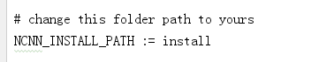表示直接调用jni里面的根目录
- 替换assets下面我们给予的.param .bin .txt 文件
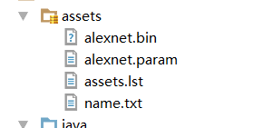
- 由于我这边代码中直接读取.param .bin 文件是读取不成功的，所以将它放置到手机内存里面，然后编写了一个AssetCopyer.java文件和assets里面添加一个.lst文件，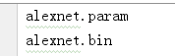.lst文件内容如上，这个.java文件主要是读取.lst里面的内容来拷贝文件，在acticity初始化的时候调用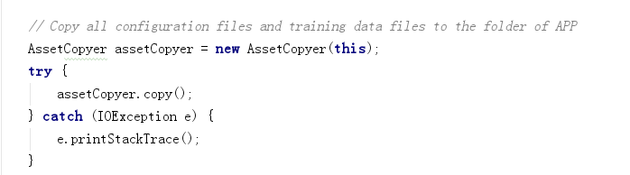
- 然后修改activity里面的数据，demo所用的图片是227的size，我这边用的是150的size，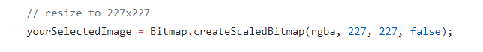
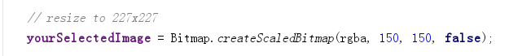
将上面的代码改为下面的这种。
- 更改.cpp文件里面的代码
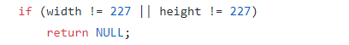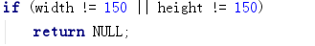
将上面的改为下面的。
- 现在我们的资源文件已经到手机内存里面了，所以我们直接加载手机里面的文件，所以我们将.cpp里面的加载资源文件代码改为，直接读取文件。它所给的框架是支持直接读取文件，
将.cpp里面的init方法，改为
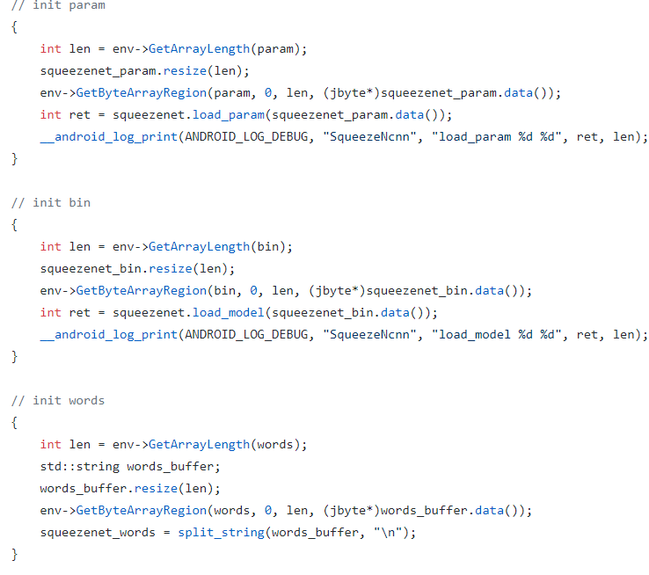
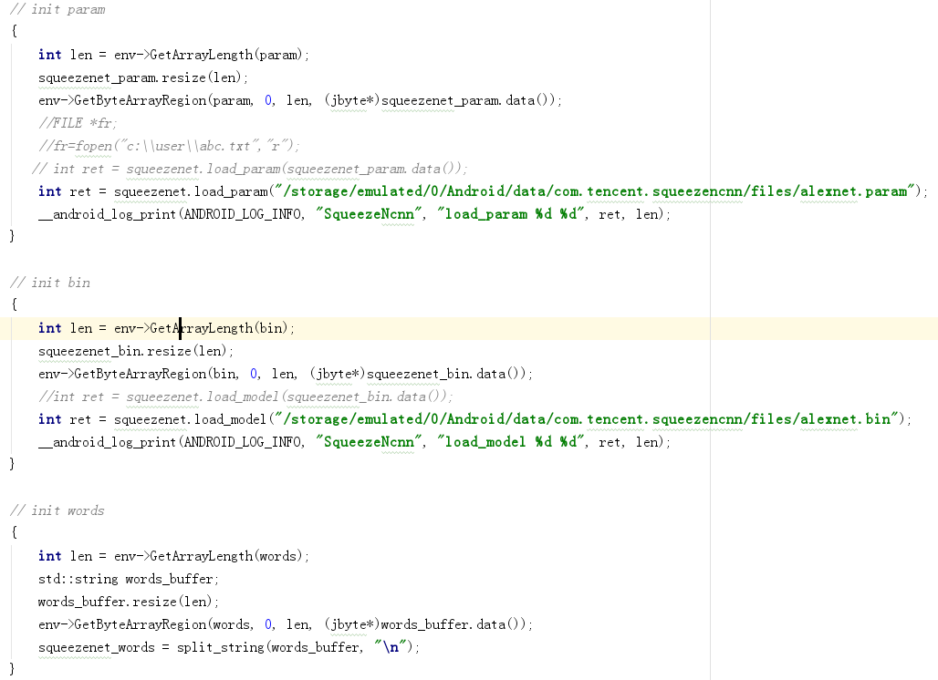
7.然后你直接ndk-build clean一下，然后ndk-build就ok，直接跑你所生成的.so文件就OK了。

